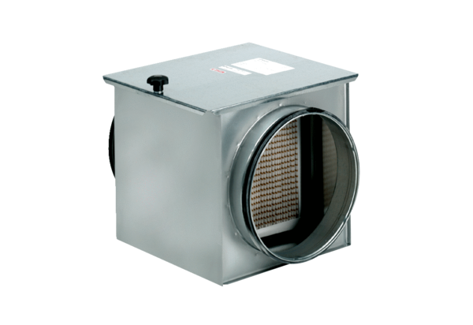Vzduchový filtr TFE 15-7Obsah dodávky: 1 kusSortiment: C
Typové číslo: 0149.0051Výrobce: MAICO

